学前班数学期末测试卷
姓名 分数
一、算一算
6+1= 12－3= 8+9= 5+8= 9+1=
7+5= 15－7= 19－3= 17－5= 10－3=
二、填一填

比 少（ ）个
比 多（ ）个
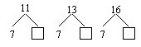
三、数一数

（ ） （ ）
四、看图列算式
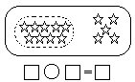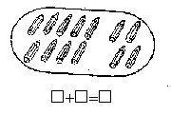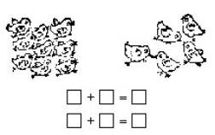
学前班语文期末测试卷
姓名 分数
一、把拼好的音节写在括号里
x — i— àng →（ ） q — i — áo →（ ）
q — i — ǎng →（ ） n — u — ǎn →（ ）
h — u — áng →（ ） zh — ǔn →（ ）
二、把图和音节连起来
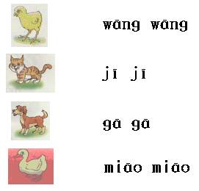
三、照样子写一写
日
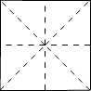
月
牛
来
四、填一填
六（ ）苹果 一（ ）猫
三（ ）鱼 五（ ）铅笔

